Структурное подразделение «Детский сад № 11 комбинированного вида»
МБДОУ «Детский сад «Радуга» комбинированного вида»
Рузаевского муниципального района

Проект в старшей группе «Чиполлино»
« Цветущее лето»

Воспитатели:
Барышникова Н.А.
Щуренкова О.Е.

Рузаевка, 2021

Цель проекта: Знакомство с разнообразием цветущих растений, их связью со средой обитания, формирование осознанно – правильного отношения к представителям растительного мира, развитие творческих способностей.

Задачи:
- углублять знания детей о цветах и их разнообразии;
- учить сравнивать растения , делать выводы на основе сравнения;
- закреплять умения отражать полученные впечатления в рисунках, творческих работах;
- формировать бережное отношение к цветам, развивать желание ухаживать за цветами;
- воспитывать любовь к прекрасному, красоте окружающего мира;
- развивать любознательность.

Тип проекта: познавательно- исследовательский, творческий.
Продолжительность проекта – с 05.07.2021г.- 16.07.2021г.

Ожидаемый результат:
- научить различать самые обычные цветущие растения;
- ценить и беречь природу;
- соблюдать правила поведения в природе;
- Охранять и оберегать растения, учить этому других.

Этапы проекта:
1.Подготовительный этап:
- подбор литературы о цветах, стихов, загадок, пословиц;
- выявление уровня знаний детей о цветах и лекарственных травах, посадки и способы выращивания садовых цветов, - создание предметно- развивающей среды;
- сотрудничество с родителями
2.Основной этап: (исследовательский)
Мероприятия по работе с детьми; чтение литературы, беседы, наблюдения, художественное творчество, изготовление поделок из природного материала, дидактические игры.

Образовательная область. Речевое развитие.
- Чтение поговорок и загадок о цветах;
- знакомство с красной книгой.

Образовательная область. Познавательное развитие.
- Рассматривание иллюстраций: «Садовые и луговые цветы»;
- рассматривание иллюстраций о цветах;
- с/р игра «Магазин цветов»;
- д/игры «Собери цветок», «Четвертый лишний»;
- п/игры: «Солнышко и дождик», «Цветы и ветер».

Образовательная область. Художественно- эстетическое развитие.
- Аппликация «Цветы в горшочках»;
- раскрашивание цветов в раскрасках;
- выкладывание цветов из камешков;

Заключительный этап.

Выставка детских работ.
Аннотация проекта:
Проект направлен на развитие познавательных способностей детей, выявление взаимосвязи человека и окружающего мира. Мир растений привлекает внимание детей своей красотой, разнообразием, непосредственной близостью. В процессе реализации проекта у детей формируются исследовательские способности в познании окружающего мира, воспитывается любовь ко всему живому. В ходе проекта дети усваивают понятие лекарственные растения, когда и где можно использовать их, приобретают практические навыки. В процессе работы над проектом дети исследуют влияние профилактических мер на здоровье человека, сравнивают, анализируют полученные результаты.

Аппликация из природного материала «Цветы в горшочках»

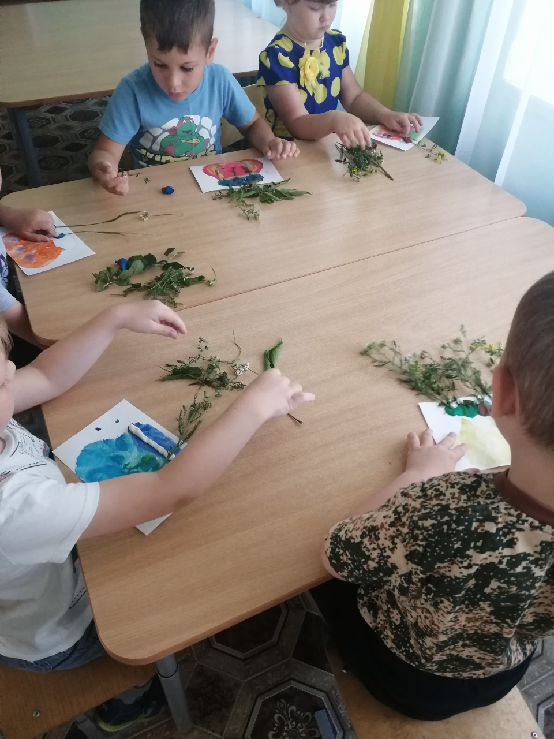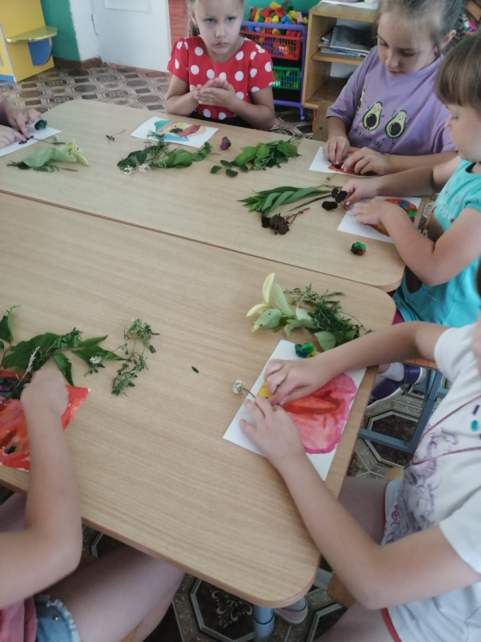

Рассматривание иллюстраций о цветах

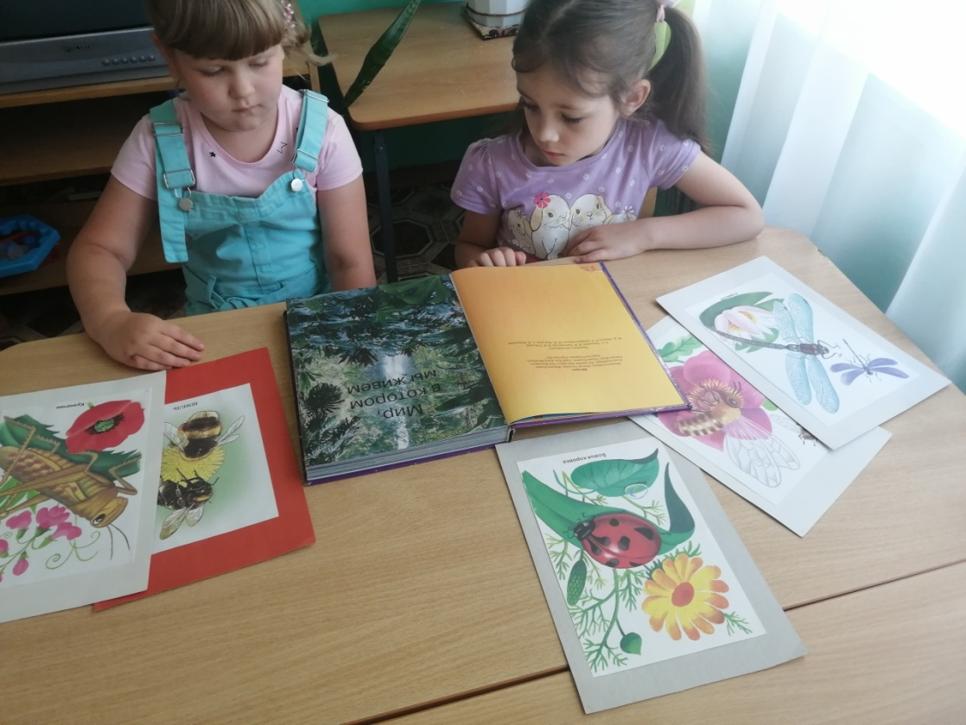

«Наши работы»

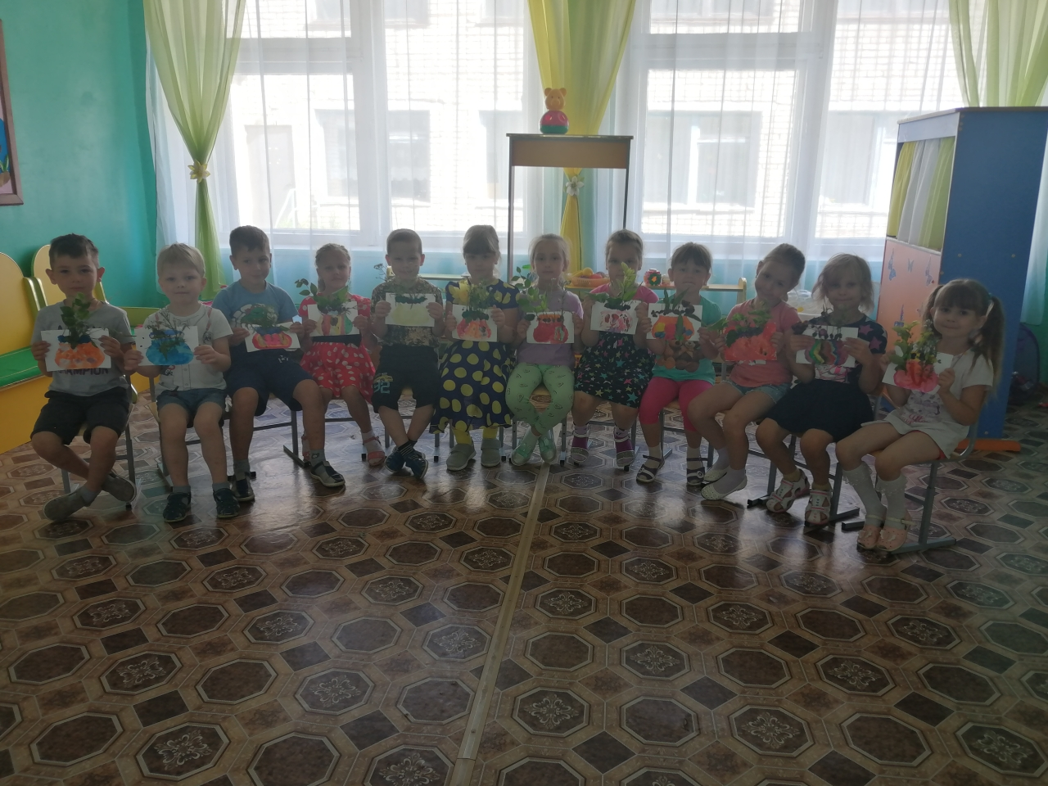
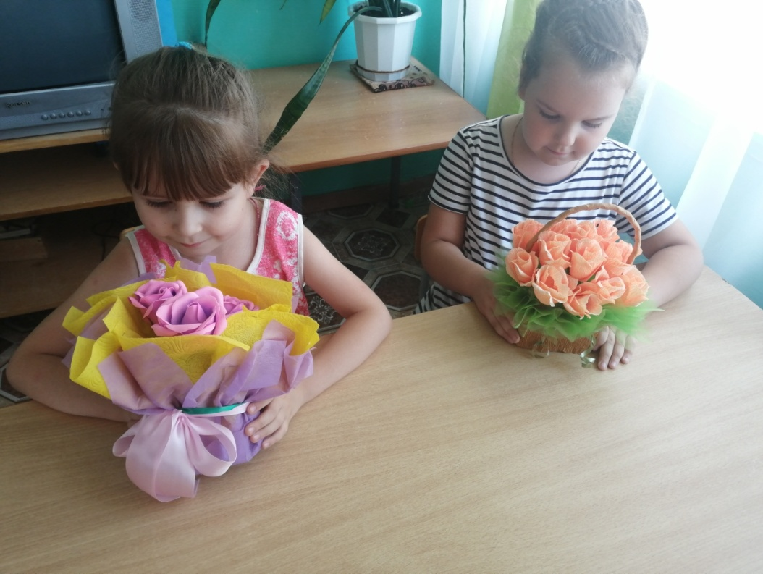

Наблюдение во время прогулки
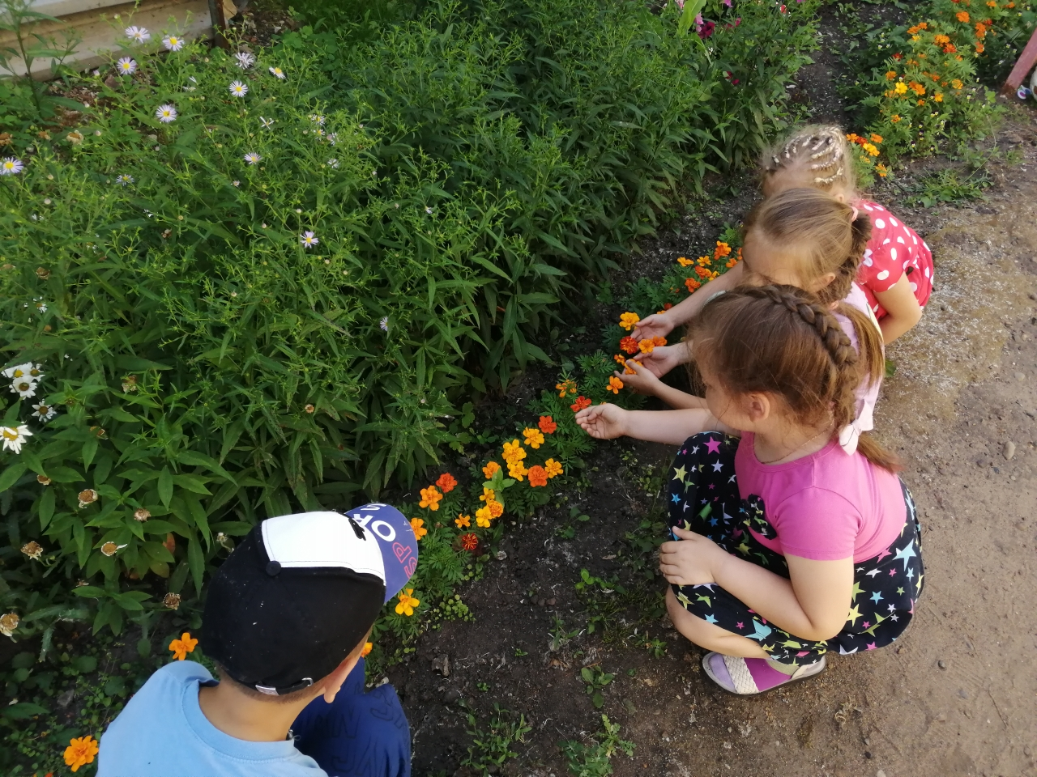

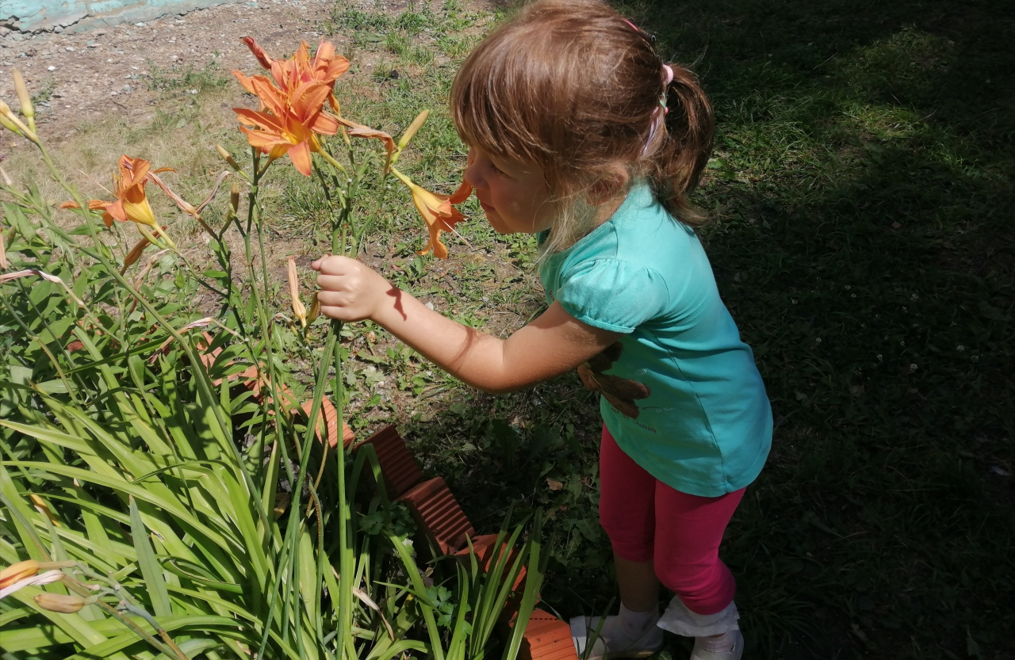

Уход за клумбой
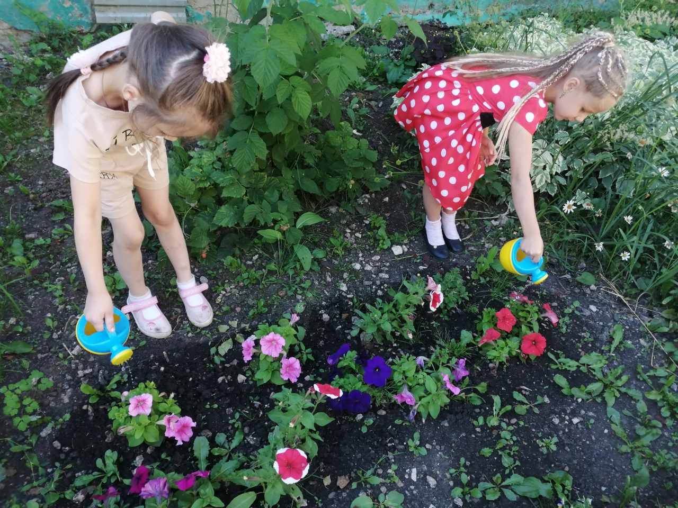

Работа с родителями

